1. **Alur Proses**
2. Flowchart Utama Login Admin dan Dokter.

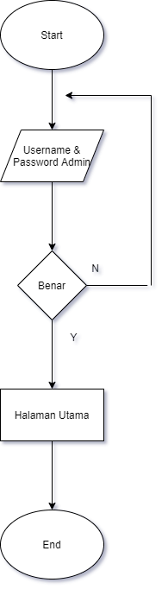

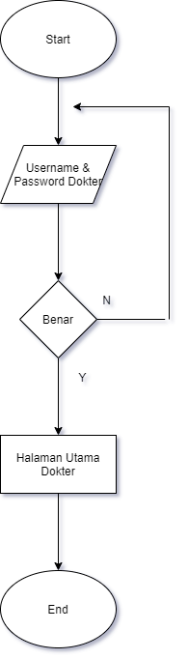

1. Flowchart pada menu Input Data

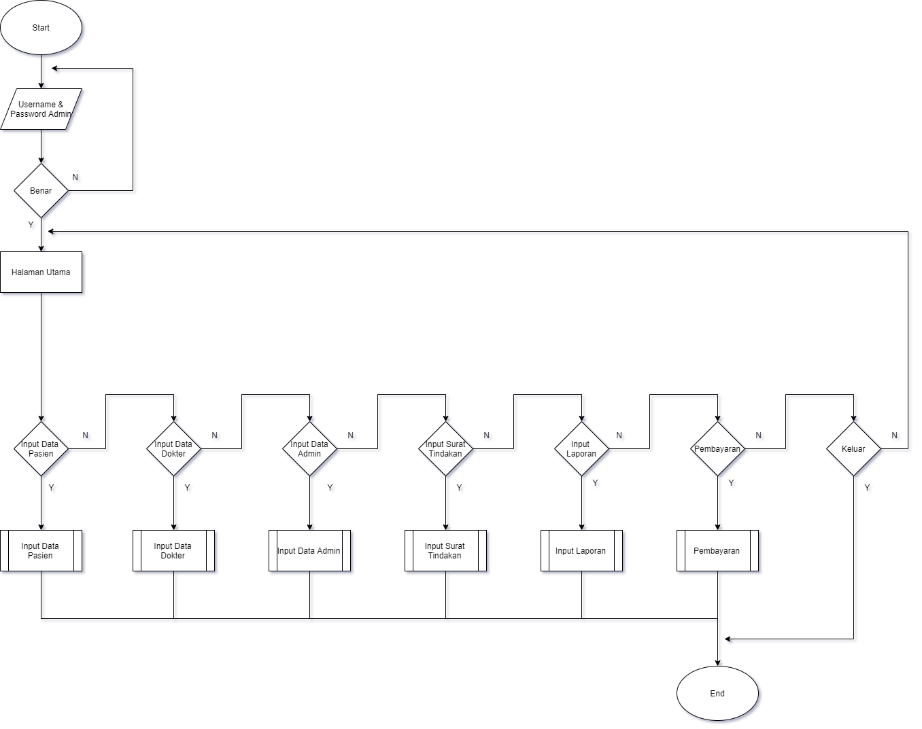

1. Flowchart pada menu Edit Data.

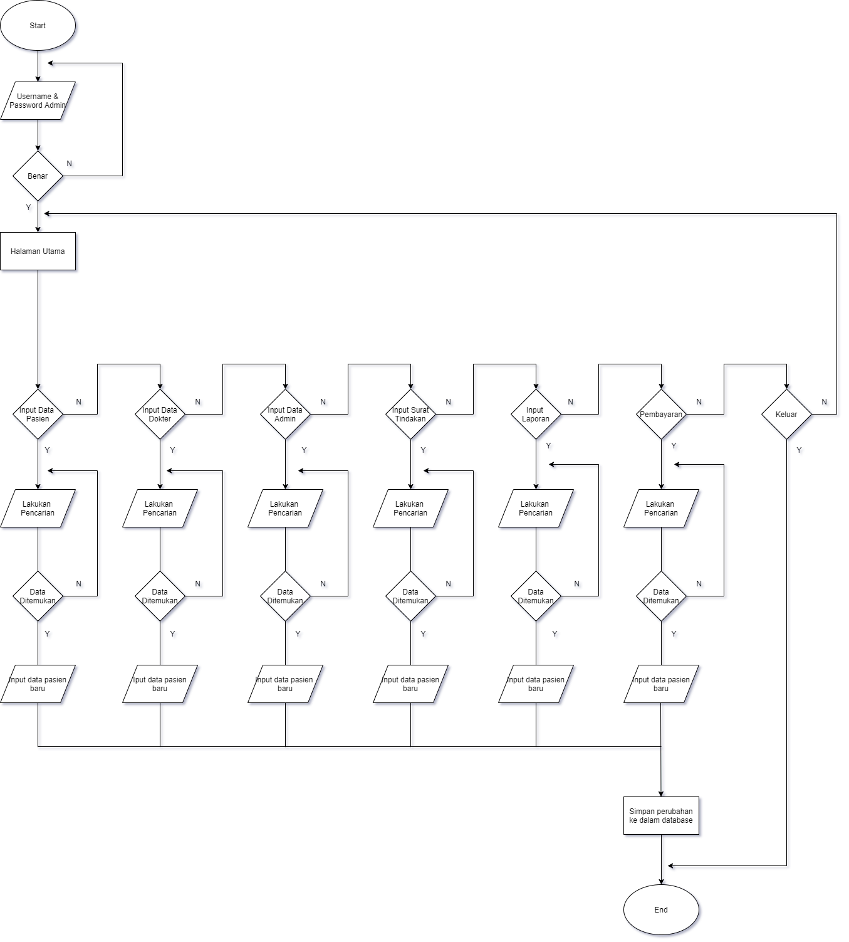

1. Flowchart menu Laporan

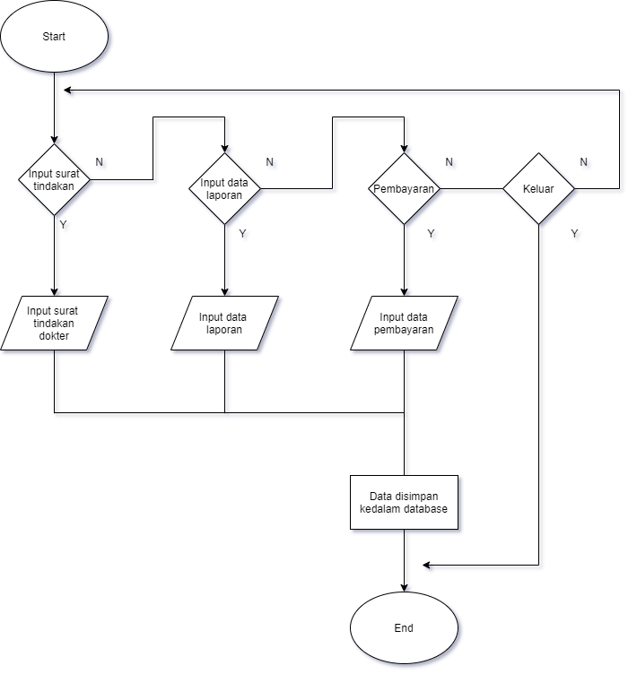

1. Flowchart menu Lihat Data

